1.Loan uml

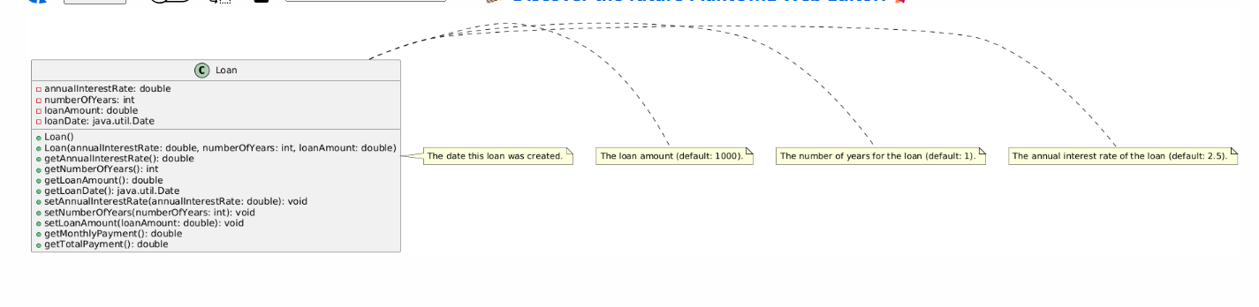

2.BMI uml



3. course uml

